Муниципальное бюджетное дошкольное образовательное учреждение «Детский сад присмотра и оздоровления №19 «Тамчыкай» г.Азнакаево Азнакаевского муниципального района РТ

Публичный отчёт о работе
профсоюзной организации за 2025 год

Наша первичная профсоюзная организация существует уже не первый год, и на 2025 год в профсоюзе состоит 43 человека, это составляет 100 % от общего числа работников детского сада, действует на основании Устава Профсоюза работников народного образования и науки РФ и Положения о первичной организации Профсоюза работников народного образования РФ. Работа ведётся согласно годовому плану, утверждённому на заседании профкома.
В 2025 году проведено 3 заседания профкома. Тематика заседаний профкома была разнообразной и зависела от поступающих вопросов и заявлений, как от членов профсоюза, так и от вышестоящих инстанций.
В нашей профсоюзной организации действуют органы управления - это различные комиссии:
- по охране труда;
- по культурно-массовой работе.
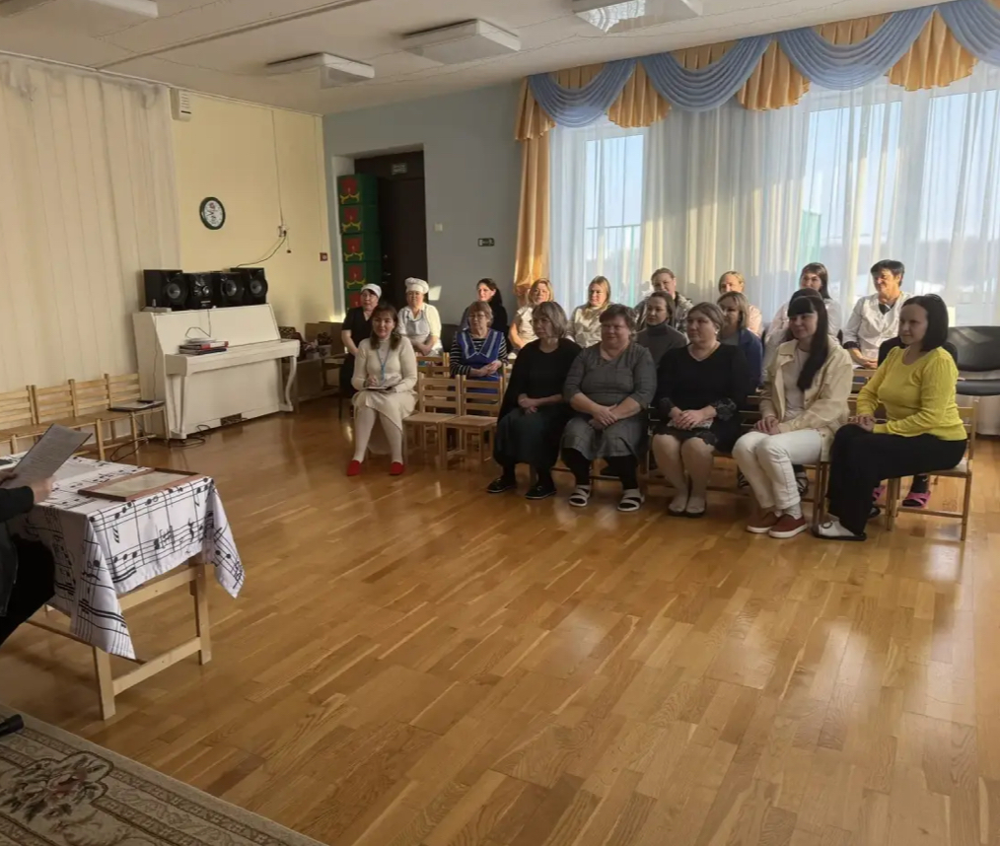

О работе нашей первичной организации можно увидеть на нашем стенде. Он знакомит членов профсоюза и остальных сотрудников ДОУ с отдельными сторонами жизни и деятельности профсоюзной организации.
Размещением информации на профсоюзном информационном стенде ДОУ занимаются члены профкома, ответственные за данную работу. Это объявления, поздравления, разные проекты и т.п.
Профком ДОУ проводит большую работу по сохранению профсоюзного членства и вовлечению в Профсоюз новых членов.
Коллективным договором предусмотрено направление работников на курсы повышения квалификации с сохранением среднего заработка. В 2025 году курсы повышения прошли Зарипова А.А., Багманова А.Р., Галеева Р.И., Гарипова М.А., Миннеханова Г.А., Солтангалеева Г.И. с чем мы их поздравляем.
Мы так же принимаем участие в распределение учебной нагрузки, в тарификации, в решении вопросов установления компенсационных и стимулирующих выплат, в аттестации на соответствие занимаемой должности и заявленной квалификационной категории. В этом году наши молодые педагоги прошли СЗД (Шакирова Эльвина Маратовна и Фатхуллина Гулия Рустемовна), три педагога получили категории: Абдуллина Эндже Миргаязовна 1 квалификационную категорию, Галеева Регина Ильясовна и Миннеханова Гузель Ахатовна высшие квалификационные категории. Поздравляем коллег! Так же принимаем участие в согласование графиков работы и отпусков, заключение соглашения по охране труда и отчеты работодателя по его выполнению, состояние травматизма и заболеваемости.
Наша профсоюзная организация принимает участие в общероссийских акциях защиты социально-трудовых прав работников образования, активный участник различных конкурсов - художественной самодеятельности.
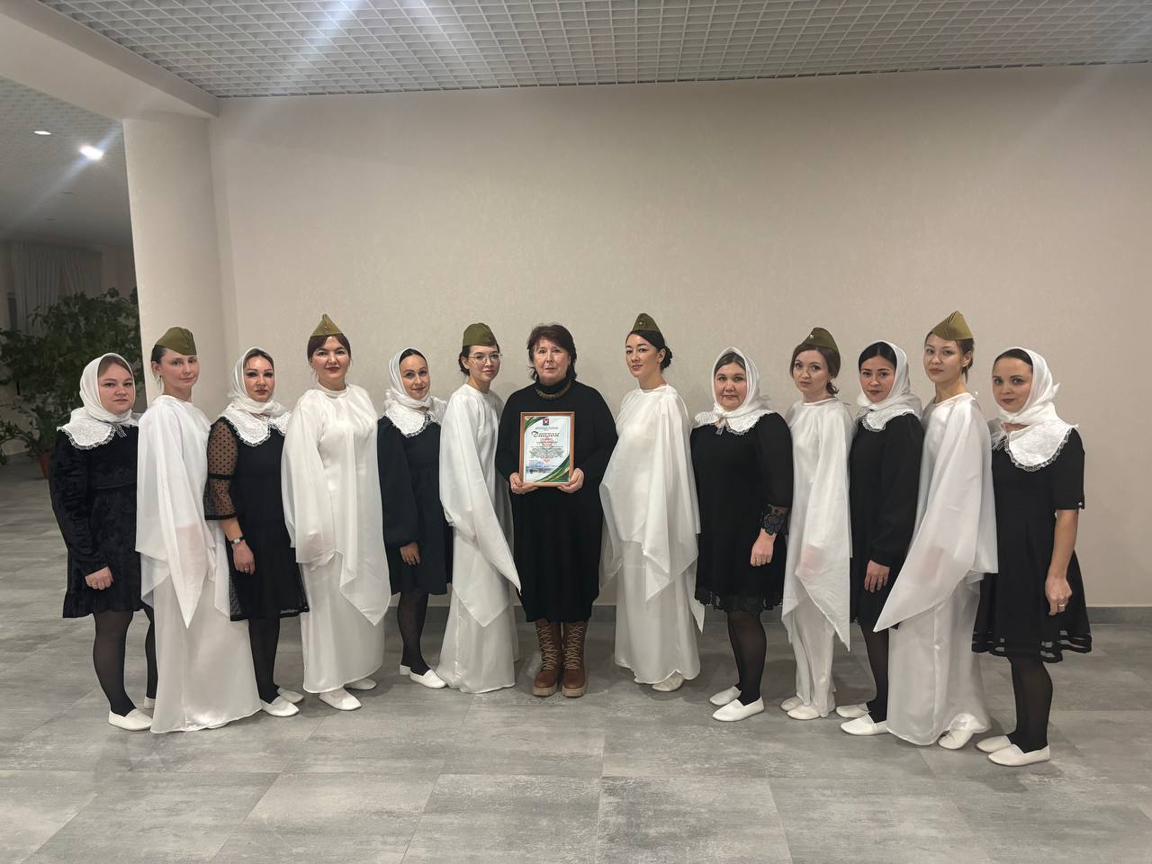

Так же мы не забываем о прекрасном, весеннем празднике 8 марта и радуем наш дружный женский коллектив подарками.
Доброй традицией становится поздравления работников с профессиональными и календарными праздниками, с юбилейными датами. В такие дни для каждого находятся доброе слово и материальная поддержка. В 2025 году по доброй традиции мы поздравили своих юбиляров Динмухаметову Муниру Мунавировну, Челышеву Светлану Фелексовну и Салахову Лилию Минхазиевну.
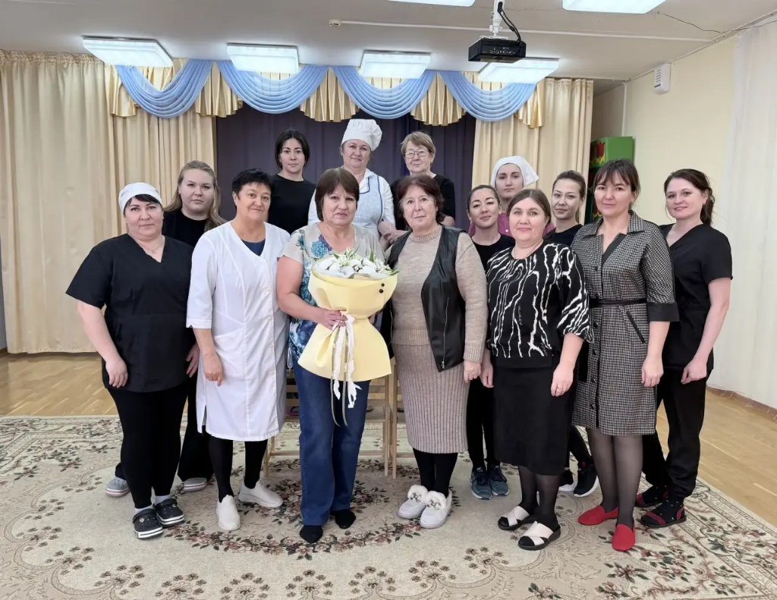
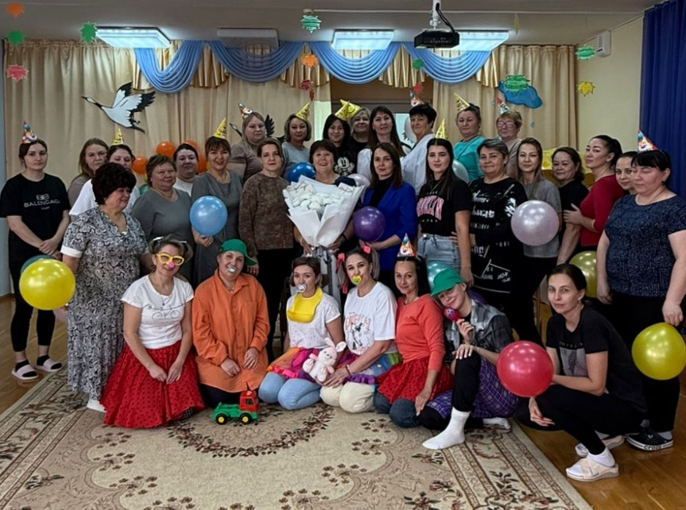
Поздравили наших ветеранов с Декадой мудрости.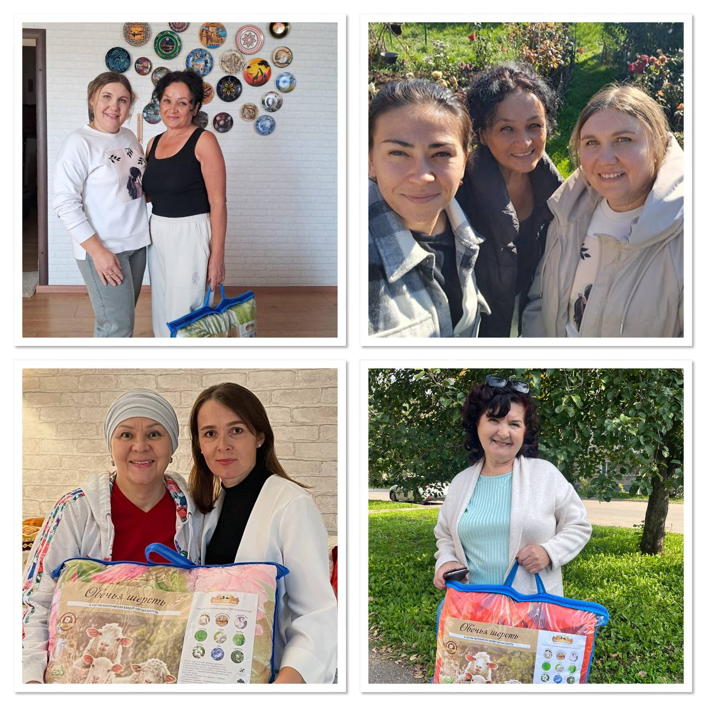

Профсоюзный комитет активно участвует в проведении Новогоднего утренника для сотрудников ДОУ.

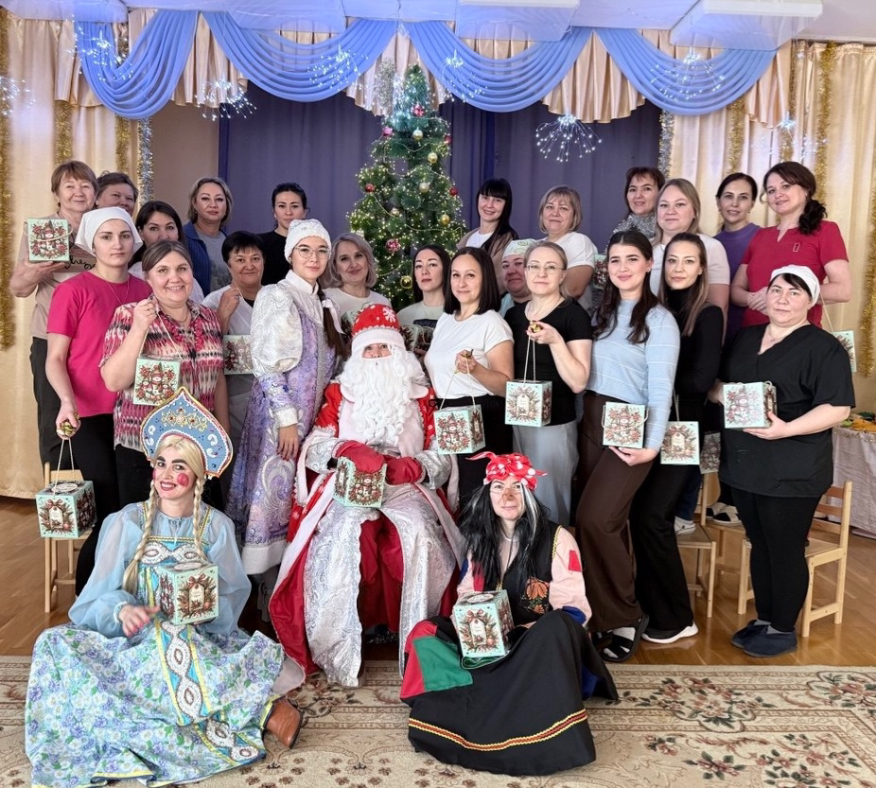

Наша профсоюзная организация принимала активное участие на социальной ярмарке, посвященной Дню учителя и Дню пожилых людей. Так же мы сами организовали благотворительную ярмарку добра. Вырученные деньги передали маме ребенка – инвалида Закировой Ралине и передали через заведующего детским садом Челышевой С.Ф. на декаду инвалидов в благотворительный фонд «Азнакай» Мы помогаем не только детям, инвалидам так же солдатам из зоны СВО. Собираем и отвозим гуманитарную помощь солдатам в пункт приема гуманитарной помощи и передаем через волонтеров Азнакаево. Также профсоюзная организация оказывает материальную помощь по заявлениям нуждающимся членам профсоюза 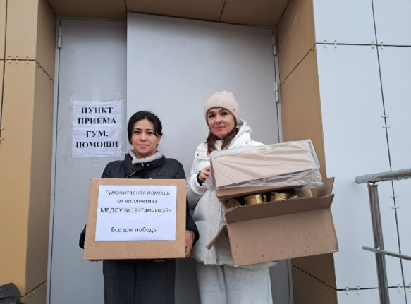
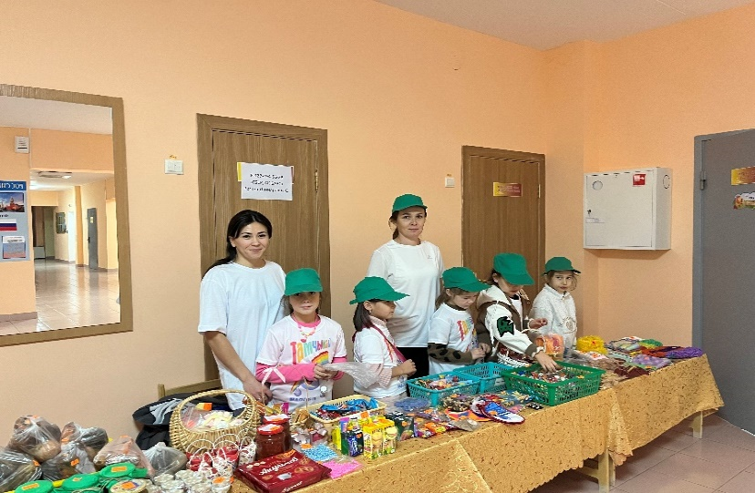

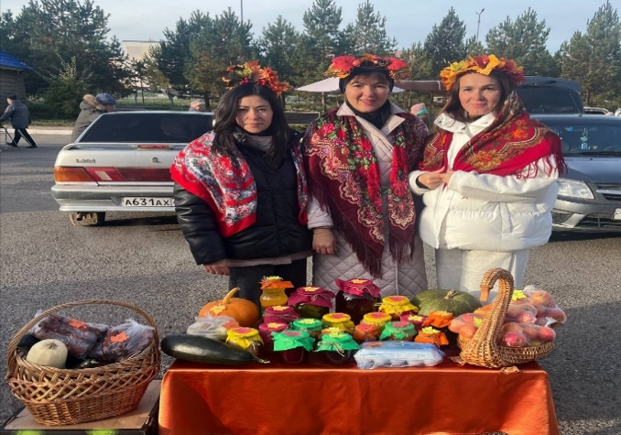
26 сентября провели мероприятие «Арбузник», оно было организовано для сотрудников, объединенных в профсоюз, для совместного отдыха и укрепления связей.
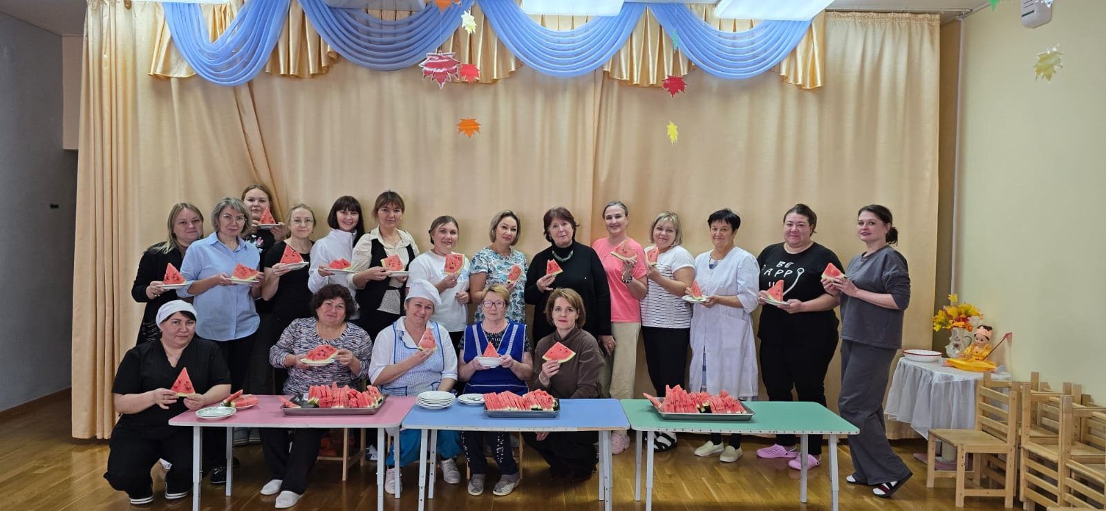
В связи с профсоюзной неделей #Профнеделя2025 мы организовали профсоюзный Забег с членами профсоюза.
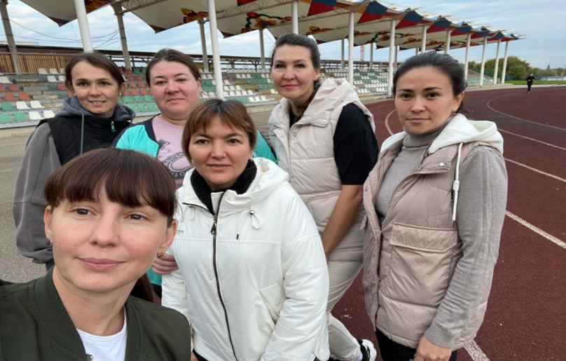

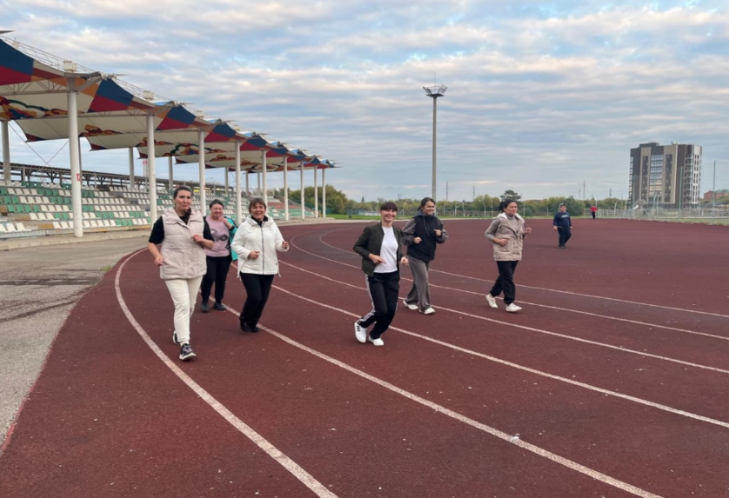

Утренние зарядки под лозунгом «Зарядка – шаг к успеху, а профсоюз – наш коллективный дух!
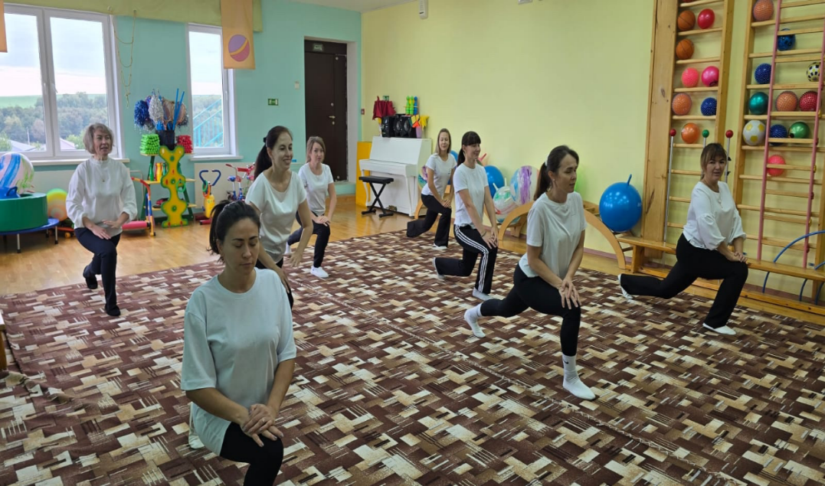
Нам есть над чем работать. В перспективе – новые проекты по мотивации вступления в профсоюз, по организации культурно-массовой работы, по развитию информационной политики и социального партнерства на всех уровнях, постараться еще активнее заявить о себе, о роли первичной организации в жизни ДОУ. Главными направлениями в этой работе остаются: защита прав и интересов работников учреждения, соблюдение законности, повышение ответственности за результаты своего личного труда и работы коллектива в целом.

Председатель профсоюзной организации Зарипова А.А. 2025 год

